Heute haben wir eine Klasseninterne Umfrage zum Thema „Moderne Medien“ durchgeführt:
In dieser Umfrage haben wir 17 Personen befragt und herausgefunden, dass die ganze Klasse Facebook nutzt. Nur 12 % davon nutzen SchülerVZ und Uboot.
Moderne Medien, wie MyVideo nutzen 12%, Vimeo hingegen nur 6%. Youtube wird von der ganzen Klasse genutzt.
36% suchen in den Salzburger Nachrichten nach Informationen. Mehr als die Hälfte der Klasse informieren sich auch in anderen Printmedien.
Skype nutzen ca. 48%, ICQ 18% und MSN 12%. Andere Instant Messages nutzen 18%.
Blogs wie Blogger.com, MySpace und Andere nutzen nur 3 Personen.
Das Fremdwörterbuch Leo nutzen 64%, um sich Musik herunterzuladen nutzen 49% Itunes. Bei Ebay und Amazon bestellen rund 65%.
Die Suchmaschine Google benutzten 94% um Infos zu sammeln. Wikipedia 88% und Yahoo nur 12%.

Danach haben wir auch eine Umfrage in Mittersill durchgeführt und kamen zu folgenden Ergebnissen:

Gabor C., 16: fand es sehr erschütternd, dass die Zahl der Jugendlichen die Internet verwenden stetig steigt. Er selbst ist aber täglicher Internet- und Facebooknutzer.
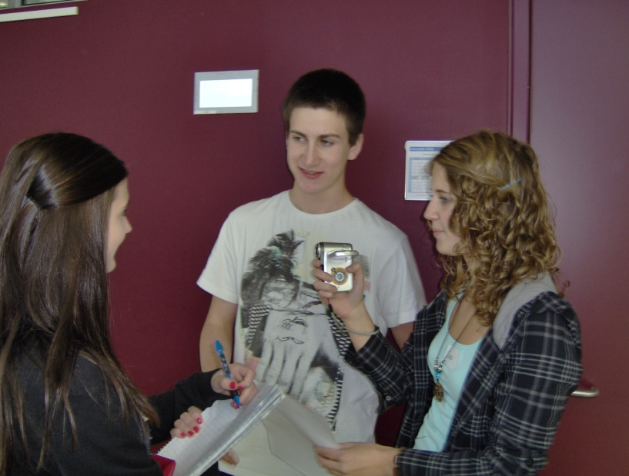

Christine S., 50: findet unser Ergebnis nicht in Ordnung, dass die Jugendlichen so viel Zeit vor dem Computer verbringen. Sie sollten besser in die frische Luft gehen und miteinander kommunizieren.
Für schulische Aktivitäten aber findet sie die Internetnutzung richtig. 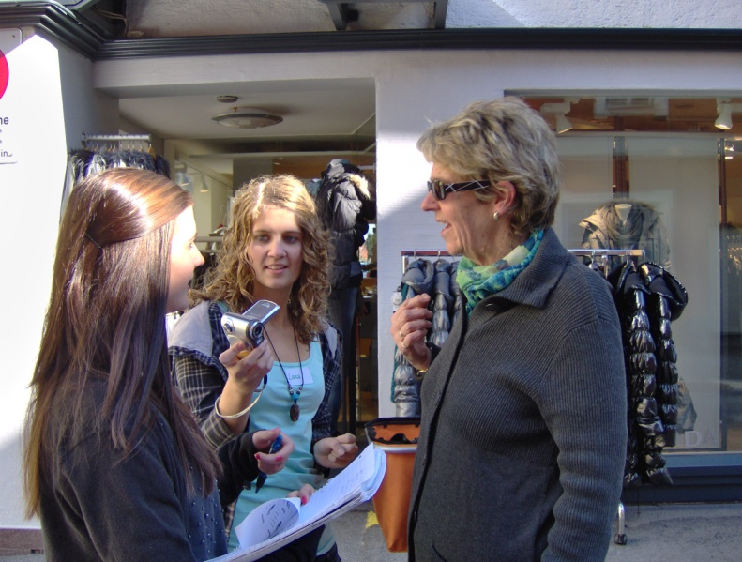

Lena S., 16: Ist selbst Facebook-Süchtler und verbringt nach ihrer Arbeit jeden Tag ca. 10 Minuten im Internet. Aber trotzdem schockiert sie unser Ergebnis, dass alle Personen unserer Klasse täglich online sind.



Achim B., 30: Er nutzt Facebook täglich nach der Arbeit, spielt gerne online, und lädt sich manchmal gerne Musik oder Videos herunter. Er findet es in Ordnung, wenn man nach der Arbeit kurz ins Internet geht. Aber seiner Meinung nach werden Arbeitslose leichter süchtig, da sie den ganzen Tag fast nichts anderes machen als vor dem Computer zu sitzen und sinnlose Dinge zu machen.



Lukas M., 17: Auch er ist ein Facebook-User jedoch bekommt er nach langer Zeit vor dem Pc Kopfschmerzen. Über die Süchtigkeit der Internetnutzung hat er keine Ahnung. Seiten die er im Internet nutzt sind Facebook, Youtube, Soundcloud, Gmail und auch für die Schule nutzt er die verschiedenen Suchmaschinen.
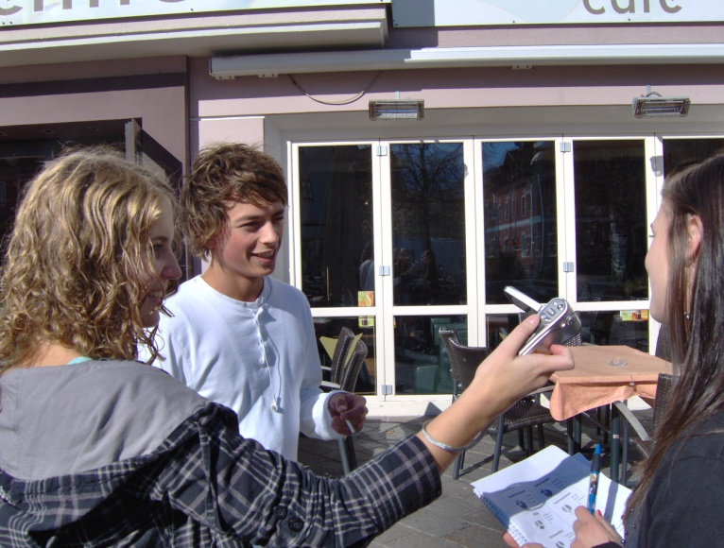

Brigitte I., 45: Sie selber nutzt kein Internet. Zu Hause haben sie nur für ihre Kinder Internet und diese nutzen auch Facebook.
